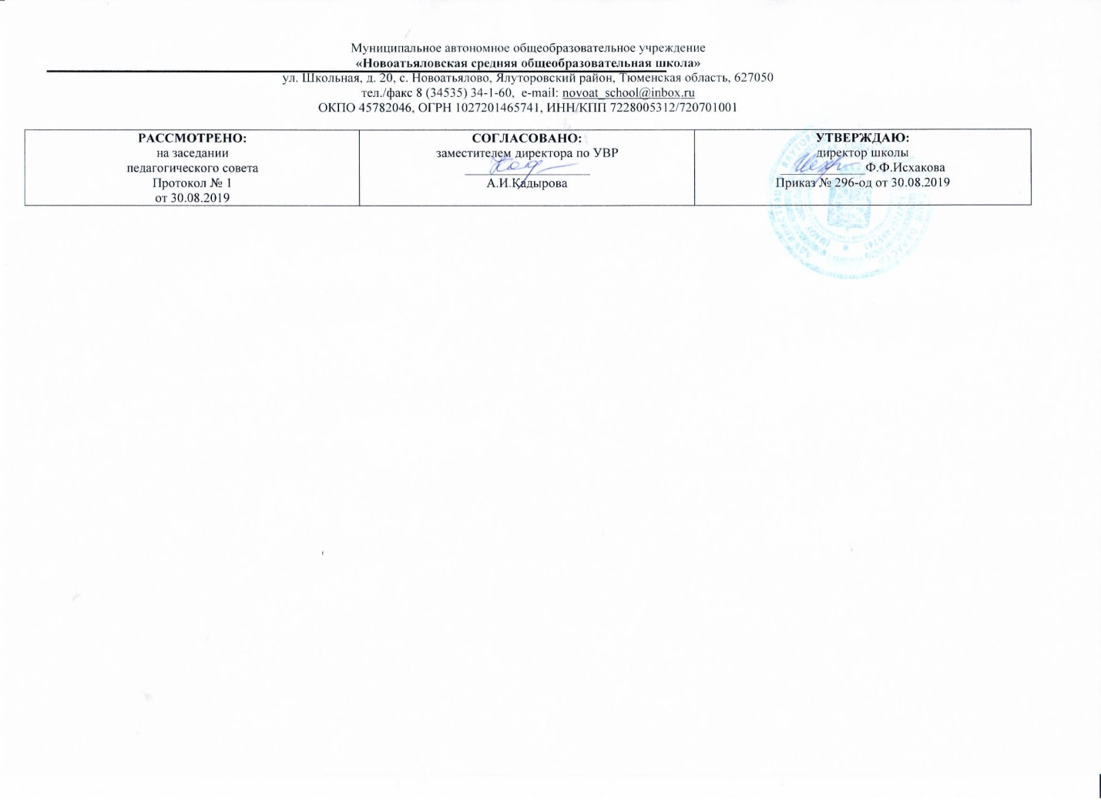

РАБОЧАЯ ПРОГРАММА

по учебному предмету

***Русский язык***

***10 класс***

**(основное общее образование)**

**Составитель РП:**

*Долинская Анна Сергеевна,*

*учитель русского языка и литературы*,

1-ой квалификационной категории

2019 г

**Требования к уровню подготовки выпускников**

**В результате изучения русского языка ученик должен**

**знать/понимать:**

· роль русского языка как национального языка русского народа, государственного языка Российской Федерации и средства межнационального общения;

· смысл понятий: речь устная и письменная; монолог, диалог; сфера и ситуация речевого общения;

· основные признаки разговорной речи, научного, публицистического, официально-делового стилей, языка художественной литературы;

· особенности основных жанров научного, публицистического, официально-делового стилей и разговорной речи;

· признаки текста и его функционально-смысловых типов (повествования, описания, рассуждения);

· основные единицы языка, их признаки;

· основные нормы русского литературного языка (орфоэпические, лексические, грамматические, орфографические, пунктуационные); нормы речевого этикета;

**уметь:**

· различать разговорную речь, научный, публицистический, официально-деловой стили, язык художественной литературы;

· определять тему, основную мысль текста, функционально-смысловой тип и стиль речи; анализировать структуру и языковые особенности текста;

· опознавать языковые единицы, проводить различные виды их анализа;

· объяснять с помощью словаря значение слов с национально-культурным компонентом;

**аудирование и чтение**

· адекватно понимать информацию устного и письменного сообщения (цель, тему текста, основную, дополнительную, явную и скрытую информацию);

· читать тексты разных стилей и жанров; владеть разными видами чтения (изучающее, ознакомительное, просмотровое);

· извлекать информацию из различных источников, включая средства массовой информации; свободно пользоваться лингвистическими словарями, справочной литературой;

**говорение и письмо**

· воспроизводить текст с заданной степенью свернутости (план, пересказ, изложение, конспект);

· создавать тексты различных стилей и жанров (отзыв, аннотация, реферат, выступление, письмо, расписка, заявление);

· осуществлять выбор и организацию языковых средств в соответствии с темой, целями, сферой и ситуацией общения;

· владеть различными видами монолога (повествование, описание, рассуждение) и диалога (побуждение к действию, обмен мнениями, установление и регулирование межличностных отношений);

· свободно, правильно излагать свои мысли в устной и письменной форме, соблюдать нормы построения текста (логичность, последовательность, связность, соответствие теме и др.); адекватно выражать свое отношение к фактам и явлениям окружающей действительности, к прочитанному, услышанному, увиденному;

· соблюдать в практике речевого общения основные произносительные, лексические, грамматические нормы современного русского литературного языка;

· соблюдать в практике письма основные правила орфографии и пунктуации;

· соблюдать нормы русского речевого этикета; уместно использовать паралингвистические (внеязыковые) средства общения;

· осуществлять речевой самоконтроль; оценивать свою речь с точки зрения её правильности, находить грамматические и речевые ошибки, недочеты, исправлять их; совершенствовать и редактировать собственные тексты;

**использовать приобретенные знания и умения в практической деятельности и повседневной жизни** для:

· осознания роли родного языка в развитии интеллектуальных и творческих способностей личности, значения родного языка в жизни человека и общества;

· развития речевой культуры, бережного и сознательного отношения к родному языку, сохранения чистоты русского языка как явления культуры;

· удовлетворения коммуникативных потребностей в учебных, бытовых, социально-культурных ситуациях общения;

· увеличения словарного запаса; расширения круга используемых грамматических средств; развития способности к самооценке на основе наблюдения за собственной речью;

· использования родного языка как средства получения знаний по другим учебным предметам и продолжения образовани

**Содержание учебного курса.**

Общие сведения о языке

Русский язык в современном мире: в международном общении, в межнациональном общении. Функции русского языка как учебного предмета.

Активные процессы в русском языке на современном этапе. Проблемы экологии языка.

Фонетика, орфоэпия, орфография

Обобщение, систематизация и углубление ранее приобретенных учащимися знаний и умений по фонетике, графике, орфоэпии, орфографии. Понятия фонемы, открытого и закрытого слога. Особенности русского словесного ударения. Логическое ударение. Роль ударения в стихотворной речи.

Основные нормы современного литературного произношения и ударения в русском языке. Выразительные средства русской фонетики. Благозвучие речи, звукопись как изобразительное средство.

Написания, подчиняющиеся морфологическому, фонетическому и традиционному принципам русской орфографии.

Фонетический разбор.

Лексика и фразеология

Лексическая система русского языка. Многозначность слова. Омонимы, синонимы, антонимы. Русская лексика с точки зрения ее происхождения: исконно русские слова, старославянизмы, заимствованные слова. Русская лексика с точки зрения сферы ее употребления: диалектизмы, специальная лексика (профессионализмы, термины), арготизмы. Межстилевая лексика, разговорно-бытовая и книжная. Активный и пассивный словарный запас; архаизмы, историзмы, неологизмы. Индивидуальные новообразования, использование их в художественной речи.

Русская фразеология. Крылатые слова, пословицы и поговорки.

Нормативное употребление слов и фразеологизмов в строгом соответствии с их значением и стилистическими свойствами. Лексическая и стилистическая синонимия.

Изобразительные возможности синонимов, антонимов, паронимов, омонимов. Контекстуальные синонимы и антонимы. Градация. Антитеза.

Лексические и фразеологические словари.

Лексико-фразеологический разбор.

Фонетика, орфоэпия, орфография

Обобщение, систематизация и углубление ранее приобретенных учащимися знаний и умений по фонетике, графике, орфоэпии, орфографии. Понятия фонемы, открытого и закрытого слога. Особенности русского словесного ударения. Логическое ударение. Роль ударения в стихотворной речи.

Основные нормы современного литературного произношения и ударения в русском языке. Выразительные средства русской фонетики. Благозвучие речи, звукопись как изобразительное средство.

Написания, подчиняющиеся морфологическому, фонетическому и традиционному принципам русской орфографии.

Фонетический разбор.

Морфемика (состав слова) и словообразование

Обобщающее повторение ранее изученного.

Выразительные словообразовательные средства.

Словообразовательный разбор.

Морфология и орфография

Обобщающее повторение морфологии. Общее грамматическое значение, грамматические формы и синтаксические функции частей речи. Нормативное употребление форм слова.

Изобразительно-выразительные возможности морфологических форм.

Принципы русской орфографии. Роль лексического и грамматического разбора при написании слов различной структуры и значения.

Морфологический разбор частей речи.

Язык и речь

Язык и речь. Основные требования к речи: правильность, точность, выразительность, уместность употребления языковых средств.

Текст, его строение и виды его преобразования. Тезисы, конспект, аннотация, выписки, реферат. Анализ художественного и научно-популярного текста.

Функциональные стили речи

Функциональные стили речи и их особенности.

Назначение научного стиля речи, его признаки и разновидности (подстили). Лексические и синтаксические особенности научного стиля. Нейтральная, общенаучная и специальная лексика. Термин и терминология. Лингвистическая характеристика, анализ и классификация терминов. Толкование (раскрытие значения) терминов. Терминологические энциклопедии, словари и справочники. Термины и профессионализмы, нормы их употребления в речи.

 Использование учащимися средств научного стиля.

Особенности публицистического стиля речи. Жанровое своеобразие подстилей. Сфера употребления. Лексика, синтаксические особенности.

Использование учениками средств публицистического стиля при создании собственного высказывания.

Стиль художественной литературы.

**Тематическое планирование с указанием количества часов, отводимых на освоение каждой темы**

|  |  |  |
| --- | --- | --- |
| **№** | Тема урока | **Кол-во час** |
|  | Слово о русском языке | 1 |
|  | Лексика. Слово, его значение. Однозначность и многозначность слов. Изобразительно-выразительные средства | 1 |
|  | Омонимы, паронимы, синонимы, антонимы. Их употребление | 1 |
|  | Происхождение лексики современного русского языка. | 1 |
|  | **Вводный контрольный диктант** | 1 |
|  | Фразеология. Фразеологические единицы, их употребление. | 1 |
|  | ***Лингвистический анализ текста №1.*** Подготовка к написанию сочинения-рассуждения | 1 |
|  | Звуки и буквы. Чередование звуков. Орфоэпия | 1 |
|  | Морфемика. Состав слова. Морфемы. Морфемный анализ слова. | 1 |
|  | ***Лингвистический анализ текста 2.*** Подготовка к написанию сочинения рассуждения. | 1 |
|  | Словообразование. | 1 |
|  | Принципы русской орфографии. Безударные гласные в корне слова. | 1 |
|  | Употребление гласных после шипящих и Ц. | 1 |
|  | Правописание звонких, глухих, непроизносимых и двойных согласных. | 1 |
|  | ***Контрольная тестовая работа по материалам ЕГЭ № 1*** | 1 |
|  | Правописание приставок. Употребление прописных букв. Правила переноса слов. | 1 |
|  | Имя существительное как часть речи. | 1 |
|  | Правописание имен существительных. | 1 |
|  | ***Контрольная работа по темам "Лексика. Фонетика. Орфография".*** | 1 |
|  | Имя прилагательное как часть речи. | 1 |
|  | Правописание имен прилагательных. | 1 |
|  | Имя числительное как часть речи. | 1 |
|  | Имя числительное как часть речи. | 1 |
|  | Местоимение как часть речи. | 1 |
|  | Глагол как часть речи. | 1 |
|  | Правописание глаголов. | 1 |
|  | Причастие как глагольная форма. | 1 |
|  | Деепричастие как глагольная форма. | 1 |
|  | Наречие как часть речи. Слова категории состояния. | 1 |
|  | ***Годовой контрольный диктант*** | 1 |
|  | Служебные части речи. Предлог как служебная часть речи. | 1 |
|  | Союз как служебная часть речи. | 1 |
|  | Частицы. Частицы НЕ и НИ. Их употребление и значение. | 1 |
|  | Междометие как особый разряд слов. Звукоподражательные слова. | 1 |